MODELLO DI AUTODICHIARAZIONE CLIMATE PROOFING
ADATTAMENTO AI CAMBIAMENTI CLIMATICI
FASE – SCREENING

Obiettivo specifico 1.1: Sviluppare e rafforzare le capacità di ricerca e di innovazione e l’introduzione di tecnologie avanzate

Azione 1.1.6 ”Supporto allo sviluppo di incubatori/acceleratori”

Dichiarazione sostitutiva di atto di notorietà
(artt. 46 e 47 D.P.R. 28 dicembre 2000, n. 445)

Il/La Sottoscritto/a Cognome ___________________Nome________________________________
Nato/a ___________________________Provincia _______________________ il ______________
(in alternativa per Stato estero: Nato in _________________________________ il __________) Residente in ___________________________ Provincia __________________________________
(in alternativa per Stato estero: Residente in __________________ città _____________________)
CAP _________________ Indirizzo ___________________________________n._______________
Codice Fiscale ____________________________________
consapevole delle sanzioni penali previste in caso di dichiarazioni non veritiere e di falsità negli atti di cui all’art. 76 del D.P.R. 28 dicembre 2000, n. 445 e della conseguente decadenza dei benefici di cui all’art. 75 del citato decreto, in qualità di LEGALE RAPPRESENTANTE/SOGGETTO DELEGATO dell’ENTE/IMPRESA_______________________Codice Fiscale ______________________________

SEDE LEGALE
Comune ________________________________________________ Prov. ________ (in alternativa per Stato estero: Stato estero _________________________________ Città estera ___________________________________________________________)
CAP _________________ Indirizzo ___________________________n.__________ Telefono __________________ Indirizzo PEC _________________________________________________
E-mail ____________________

In relazione al progetto candidato nell’ambito dell’Azione 1.1.6 Supporto allo sviluppo di incubatori/acceleratori del PR FESR 2021-2027

DICHIARA CHE:

l’operazione oggetto di finanziamento (scegliere una sola opzione):

Caso 1
- è un intervento assoggettato a procedure di valutazione ambientale (VIA/VAS o screening) ai sensi della normativa vigente.
- NON è un intervento classificato come ristrutturazione importante o come ristrutturazione rilevante ai sensi della normativa vigente.

OPPURE
Caso 2
- è necessario condurre l’analisi di vulnerabilità, in ottemperanza al paragrafo 3.3 del documento “Orientamenti tecnici per infrastrutture a prova di clima nel periodo 2021-2027 (Comunicazione 2021/C 373/01)”. A tal fine è necessario procedere ad una prima analisi (Screening) in funzione della tipologia specifica del Progetto (sensibilità) e del territorio in cui esso ricade (esposizione), secondo le indicazioni contenute all’allegato 1 del presente modulo.

Nel caso 2, effettuata l’analisi di vulnerabilità, secondo le indicazioni di cui all’allegato 1, si dichiara che la propria proposta progettuale ricade nella/e macro-azione/i della matrice rischi/azioni (a titolo indicativo ma non esaustivo vedi seconda colonna della tabella 2):
...............................................................................................................................................................
...............................................................................................................................................................
...............................................................................................................................................................
...............................................................................................................................................................

di conseguenza, facendo riferimento esclusivamente ai rischi climatici di pertinenza del progetto (compresi eventuali eventi meteorologici estremi), risulta che (scegliere una sola opzione):

- tutti gli ambiti di rischio pertinenti al progetto, compresi gli eventi meteorologici estremi (es: grandine, trombe d’aria, fulmini), hanno una classe di rischio: molto bassa (verde) bassa (giallo), non applicabile (grigia) o indicata come “D = la macro-azione ha un effetto diretto per la riduzione del rischio” o "I = la macro-azione ha un effetto indiretto per la riduzione del rischio” e di conseguenza il progetto non necessita di ulteriore analisi dettagliata;
- almeno un ambito di rischio pertinente al progetto, compresi gli eventi meteorologici estremi (es: grandine, trombe d’aria, fulmini), ha una classe di rischio: media (arancione) o alta (rosso) e di conseguenza il progetto necessita di ulteriore analisi dettagliata;
- sono stati individuati ulteriori elementi di rischio rispetto alla Tabella 2 (Allegato 1) dall’analisi della vincolistica insistente sull’area di intervento (es. rispetto alla specifica vulnerabilità dell’area (per esempio: dissesto idrogeologico, rischio alluvioni) e pertanto il progetto necessita di ulteriore analisi dettagliata (Modello 4).

Per accettazione

Luogo e data Firma del Legale rappresentante/Delegato

- FIRMA AUTOGRAFA (*)___________________________________
- FIRMA DIGITALE
(*) ACCOMPAGNATA DALLA FOTOCOPIA DEL DOCUMENTO DI RICONOSCIMENTO AI SENSI DELL’ARTICOLO 38, DEL DPR 28.12.2000, N. 445, IN CASO DI FIRMA AUTOGRAFA.

ALLEGATO 1 METODOLOGIA PER L’ANALISI DI VULNERABILITA’
Per i progetti che ricadono nell’Azione 1.1.6 Supporto allo sviluppo di incubatori/acceleratori, si riportano di seguito le indicazioni per effettuare la fase di screening.
Step 1. Individuazione dell’area in cui è collocato il progetto
Individuare l’area omogenea in cui è collocato il progetto, tra le seguenti (aiutandosi se necessario con questo link: https://ambiente.regione.emilia-romagna.it/it/cambiamenti-climatici/gli-strumenti/forum-regionale-cambiamenti-climatici/scenari-climatici-regionali-per-aree-omogenee-1/scenari-climatici-regionali-per-aree-omogenee):
- Crinale
- Collina
- Pianura
- Urbano
- Costa
Step 2. Individuazione dei rischi climatici da considerare
In base all’area omogenea in cui si colloca il progetto, si possono individuare i rischi climatici più significativi in funzione alle caratteristiche specifiche del progetto.
A titolo esemplificativo e non esaustivo, nella tabella 1 si riportano i potenziali rischi climatici da prendere in considerazione a seconda dell’area omogenea in cui si colloca il progetto.
Tabella 1. Rischi climatici per aree omogenee potenzialmente interessate dagli interventi del presente bando
Area omogenea in cui si colloca il progetto | Rischio climatico da considerare
Crinale | Incendi boschivi
 | Dissesto idrogeologico (Frane)
Collina | Incendi boschivi
 | Dissesto idrogeologico (Frane)
 | Minore disponibilità e qualità idrica
Pianura | Incendi boschivi
 | Dissesto idrogeologico (Alluvioni)
 | Minore disponibilità e qualità idrica
Costa | Incendi boschivi
 | Dissesto idrogeologico (Alluvioni e Subsidenza)
 | Arretramento della linea di costa
Urbano | Dissesto idrogeologico (Alluvioni)
 | Minore disponibilità e qualità idrica

Inoltre, su tutto il territorio regionale si consiglia di valutare eventuali potenziali effetti sul progetto derivanti da eventi meteorologici estremi (grandine, trombe d’aria, fulmini) non già previsti nella tabella 2, dichiarando se è necessario procedere, in funzione del livello di rischio supposto, con l’analisi dettagliata di cui al modello 4 al fine di identificare eventuali azioni specifiche di adattamento ai cambiamenti climatici tra quelle proposte nel modello 4.
STEP 3 Individuazione delle classi di rischio
Per gli ambiti di rischio identificati in base alla localizzazione del progetto, come da tabella 1, individuare nella tabella 2 la classe di rischio corrispondente per i settori e le macro-azioni pertinenti al progetto.
Tabella 2. MATRICE RISCHI AZIONI RELATIVA ALL’AZIONE 1.1.6 Supporto allo sviluppo di incubatori/acceleratori 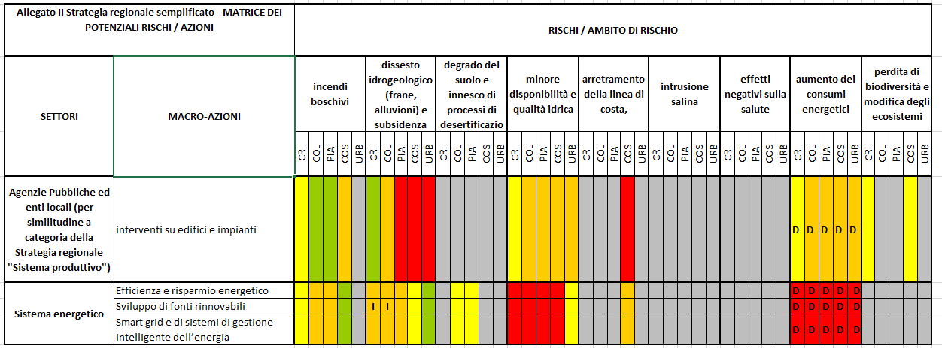
Classi di rischio
grigio | non applicabile | Se il rischio indicato è:  - “Non applicabile/Molto Basso/Basso” la valutazione si conclude con la fase di screening;  - “Medio/alto” sarà necessario proseguire con l’analisi dettagliata dell’adattamento ai cambiamenti climatici del progetto.
verde | rischio molto basso
giallo | rischio basso
arancione | rischio medio
Arancione D/i la macro-azione ha un effetto DIRETTO/INDIRETTO per la riduzione del rischio | rischio basso
rosso | rischio alto
Rosso D la macro-azione ha un effetto diretto per la riduzione del rischio | rischio basso

RISTRUTTURAZIONE IMPORTANTE PRIMO LIVELLO: ai sensi dell’art.3 comma 2 lettera b) DGR 1261/2022 si intendono tali gli interventi che, oltre a interessare l’involucro edilizio con un’incidenza superiore al 50% della superficie disperdente lorda complessiva dell’edificio, comprendono anche la ristrutturazione dell’impianto termico per il servizio di climatizzazione invernale e/o estiva asservito all’intero edificio RISTRUTTURAZIONE IMPORTANTE SECONDO LIVELLO: ai sensi dell’art.3 comma 2 lettera b)DGR 1261/2022 si intendono tali gli interventi che interessano l’involucro edilizio con una incidenza superiore al 25 % della superficie disperdente lorda complessiva dell’edificio, e possono interessare l’impianto termico per il servizio di climatizzazione invernale e/o estiva RISTRUTTURAZIONE RILEVANTE: ai sensi dell’Allegato 1 DGR 1261/2022 si intende un edificio esistente avente superficie utile superiore a 1000 mq, soggetto a ristrutturazione integrale degli elementi edilizi costituenti l'involucro.

